东莞市2013—2014学年度第二学期高中教学质量检查

高一地理

一、单项选择题（每小题2分，共22小题，44分。在每小题给出的四个选项中，只有一个选项符合题目要求。）

1．读“海南岛河流与城市分布图”，判断影响海南岛城市分布的主要自然因素是

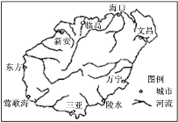A．河流

B．气候

C．地形

D．水源

2．下列环境问题与大气成分改变关系不大的是

A．赤潮 B．酸雨 C．臭氧层空洞 D．全球气候变暖

3．我国下列天气现象中最不可能是由寒潮导致的是

A．北方暴雪 B．北方大风 C．南方冻雨 D．南方灰霾

4．为缓解我国西北地区农业用水不足问题，最可行的措施是

A．利用科技手段，增加冰雪融水量 B．限制畜牧业发展，大力发展林业

C．因地制宜，发展节水农业 D．人工降雨，增加地表径流

读我国部分地区某年的人口资料,完成5～6题。

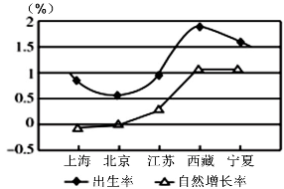

5. 下面省、市、区中，死亡率最高的是

A．上海 B．北京 C．江苏 D．宁夏

6．下列关于图中各省区人口状况的叙述，不正确的是

A．上海出生率高于北京 B．西藏人口出生率及自然增长率均较高

C．北京自然增长率高于上海 D．经济发达省区自然增长率相对较高

7．我国东部地区环境承载力较西部地区大。下列关于其成因的分析不正确的是

A．东部地区科技水平较高 B．东部地区人均消费水平更高

C．东部地区经济发展水平较高 D．东部地区耕地资源、水资源更丰富

8．下列各项中，不能正确反映我国南、北方地区文化特点的是

A．南方的居民夏天睡竹席 B．端午节南方地区有包粽子的习俗

C．溜冰是北方人冬季爱好的运动 D．北方传统建筑窗户多而大

9．读“我国北方某区域城镇体系规划示意图”，甲、乙、丙、丁四城镇中服务范围最大的是

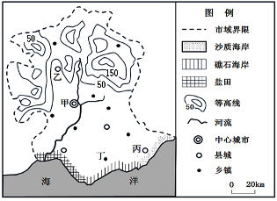

A．甲 B．乙 C．丙 D．丁

10．下图是某城市某方向上地租水平与距城市中心距离关系示意图，丁地距离城市中心较远，而地租水平较高，其原因最可能是该地

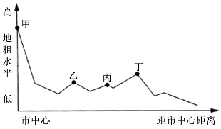

A．地形崎岖    B．降水丰富  C．交通便捷 D．传统工业集聚

11．下图是某四个地区的城市(实线)和乡村(虚线)人口增长趋势图。表示城市化进程速度最快的是

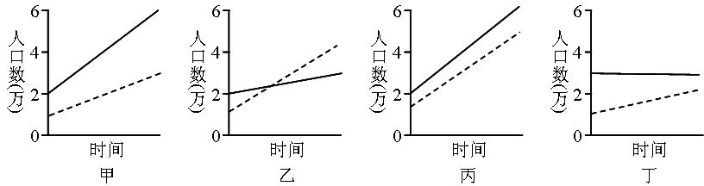

A．甲 B．乙 C．丙 D．丁

12．近年来珠江三角洲作为全国商品粮基地的地位明显下降，主要原因是

A．城市化推进速度快，人均耕地减少 B．珠江口咸潮加剧，影响粮食生产

C．夏秋季节多台风，粮食生产不稳定 D．工业污染严重，粮食产量下降

13．我国南方地区以水田农业为主，北方地区以旱地农业为主，西北地区发展畜牧业。形成这种生产活动地域差异的主要自然因素是

A．土壤 B．地形 C．降水 D．热量

14．东北三江平原是我国重要的商品谷物农业区，与珠江三角洲相比，三江平原发展商品谷物农业的主要优势条件是

A．水热充足 B．地广人稀 C．土壤肥沃 D．劳力丰富

15．关于混合农业的说法正确的是

A．美国中央大平原的小麦区是混合农业的典型代表 B．我国没有此种类型

C．澳大利亚混合农业有明显的忙季和闲季 D．混合农业属于密集型商品农业

16．华润集团在东莞市建啤酒厂的主要原因是

A．利用优质的水源 B．靠近技术发达地区

C．吸引高素质的劳动力 D．降低产品运输成本

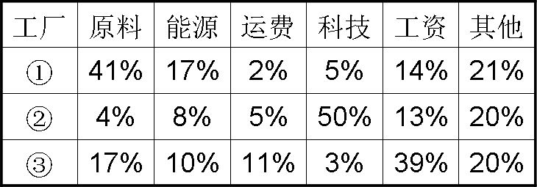下表是三类工厂的投入构成，据此回答17—18题。

17．①类工厂最有可能是

A. 有色金属冶炼厂 B. 甜菜榨糖厂

C. 制鞋厂 D. 面包厂

18．20世纪末以来，珠江三角洲地区工业投入结构转变的进程是

A．①→② B．②→③ C．③→② D．③→①

下图是四种运输方式（铁路、公路、水运、航空）特征比较示意图。据此回答19-20题。

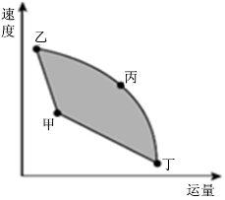19．图中交通运输方式搭配合理的是

A．甲—铁路             B．乙—公路

C．丙—航空           D．丁—水运

20．下列贸易中，选择的运输方式合理的是

A．天然橡胶：泰国→上海，选乙

B．铁矿石：澳大利亚→中国，选丁  
C．鲜花：荷兰→美国，选甲

D．电子产品：美国硅谷→台湾，选丙

21．下列四种生产方式或有关生产的叙述，同人地关系演变的四个阶段(崇拜自然、改造自然、征服自然、谋求人地协调)顺序相对应的是

①驯养野兽，种植禾谷　 ②轮作、间种、生态种养

③人有多大胆，地有多大产 ④人口增加，生产以粮为纲

A．①②③④　　 B．①④③② C．③④②① D．③②④①

22．我国“十一五”期间节能减排的主要目标是单位国内生产总值能耗降低约20％、主要污染物排放总量减少约10％。实现该目标的措施可行的是

A．全部使用非机动车，大量节约能源 B．加大对石油、天然气等能源的勘探力度

C．严禁使用排放污染物的能源 D．改进能源利用技术，减少能耗和排污

二、综合题（共3题， 56分）

23. (14分) 我国第六次全国人口普查（2010年11月）结果表明，同第五次全国人口普查（2000年11月1日）相比，我国人口年平均增长率明显下降，由2000年的1.07%下降到2010年的0.57%，但每年新增人口仍达700多万。阅读我国历次人口普查相关材料，结合所学知识回答下列各小题。

材料1 我国历次人口普查人口总数变化。



材料2 我国历次人口普查人口年龄构成。

|  |  |  |  |  |
| --- | --- | --- | --- | --- |
| 年份  年龄段 | 1982年（%） | 1990年（%） | 2000年（%） | 2010年（%） |
| 0-14岁 | 33.59 | 27.69 | 22.89 | 16.6 |
| 15-64岁 | 61.5 | 67.01 | 70.15 | 74.53 |
| >=65岁 | 4.91 | 5.3 | 6.96 | 8.87 |

（1）根据材料1，可以判断我国人口突破10亿的时段是 ，人口增长速度最快的时段是在 。（4分）

（2）材料2反映，0-14岁人口比重明显下降，导致这一现象发生的主要原因是我国采取了哪一措施？ 。第六次全国人口普查表明，进入2000年以来，我国人口年平均增长率明显下降，但每年新增人口仍十分庞大，其根本原因是 。（4分）

（3）从材料2可以看出，2010年我国65岁及以上人口占全国人口8.87%，表明目前我国人口面临的另一突出问题是 ，为应对这一人口问题，我国可采取哪些相应措施？ 。（6分）

24．（20分）读“我国东南沿海某城镇平面图”，回答下列各小题。

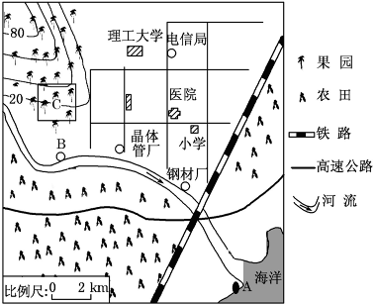

（1）图中农田主要发展水稻种植业，其发展水稻种植业的优势自然条件是 。近三十年来，图中农田种植蔬菜的面积逐渐增大，导致这一变化的主导因素是 。（8分）

（2）该城镇准备建设一自来水厂，A、B两处中________比较合适，理由是 。

若在C地建水果罐头厂，其主导因素是 。（6分）

（3）在招商引资过程中，该城镇准备重点引进技术密集型企业，简述其理由。_________。（6分）

25．（22分）中国国家主席习近平于3月22日至4月1日出席第三届核安全峰会并访问荷兰、法国、德国、比利时和联合国教科文组织总部、欧盟总部。阅读下列材料完成各小题。

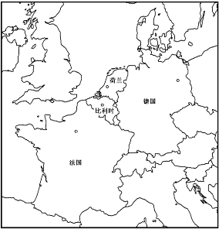 材料1 右图为荷兰、法国、德国、比利时地理位置示意图。

材料2 德国部分城市分布示意图。

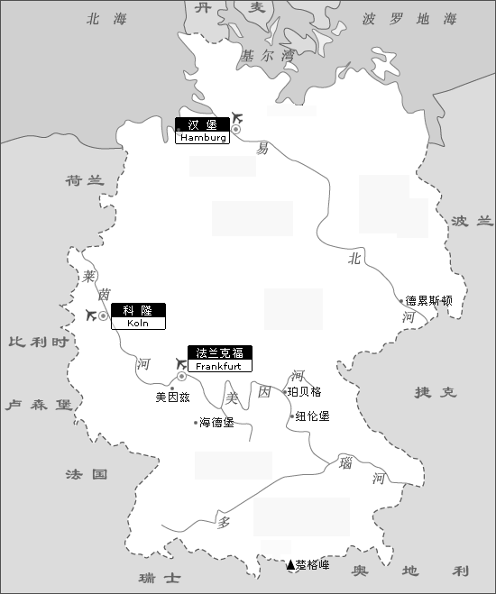

材料3 四种人口增长状况示意图。

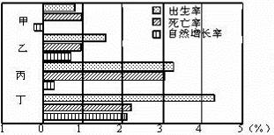

（1）荷兰四分之一国土低于海平面，全球气候变暖将对荷兰产生巨大威胁，原因是

。（4分）

（2）材料2所示图中城市主要分布特点是 ，分析图中城市如此布局的主要原因是 ； 。（6分）

（3）德国的人口增长现状符合材料3中的 。荷兰、法国、德国、比利时四国目前的城市化特点是水平 、速度 。（6分）

（4）欧洲西部一些大城市的人口和工商业向小城镇和农村回流的现象叫做________，这种现象出现的原因是_________________（任写两点）。（6分）

未标题-3

东莞市2013—2014学年度第二学期高中教学质量检查

高一地理答案

1. -5 CADCA

6--10 CBDAC

11--15 AACBD

16--20DBCDB

21--21BD

23(1)【答案】1964——1992 （2分）   ；     1964——1992（2分）

(2)【答案】计划生育（2分）           人口基础大（2分）

(3)【答案】老龄化 （2分）；     单独二胎、延迟退休、鼓励移民等（两点合理即可得4分）

24 （1）地势低平便于农耕（2分）、接近河流、水源充足（2分）、季风气候、光热水丰富（2分）；   城市化（2分）

（2）B；位于河流上游（3分），水质好   A;接近原料地（3分）

（3）技术力量雄厚（环境优美，靠近大学）、环境污染小；交通便利；（6分）